МИНИСТЕРСТВО ОБРАЗОВАНИЯ И НАУКИ РК
Колледж Казахстанского Инженерно-Технологического Университета

Конкурсная работа

ДОМАШНИЙ ТВОРОЖНЫЙ ПИРОГ

Выполнил: Досжан Алмас Кайратулы,
студент 1 курса Колледжа КазИТУ
Научный руководитель:
Шалабаева Майра Хусаиновна, м.т.н.,
директор Колледжа КазИТУ

Алматы, 2019
Содержание

Введение

- Роль кондитерских изделий в рационе питания современного человека

- Технология изготовления авторского домашнего творожного пирога

- Смета расходов на изготовление пирога

Заключение

Список использованной литературы

- Роль кондитерских изделий в рационе питания современного человека

Достаточно редко, но встречаются в мировой кулинарной традиции настоящие блюда-шедевры, которые становятся частичкой культуры большинства жителей планеты Земля. Думаем, пироги можно назвать ярким примером такой всемирной популярности. Люди стали выпекать первые пироги еще в античные времена. Однако, античный пирог мало чего имел общего с современного вида хлебобулочными изделиями с разнообразными начинками, которые запекают или жарят [1].
За десятки столетий существования пирогов накопилось несметное количество всевозможных рецептов и форм, а также способов изготовления и украшения готового блюда. Как правило, вид пирогов зависит от теста и начинки, которые будут использовать в процессе изготовления блюда. Можно выделить следующие виды пирогов (рисунок 1)

Пироги

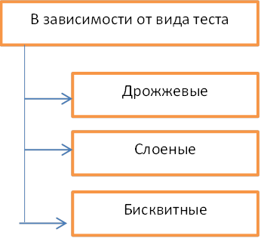
Плодово-ягодный
Грибной

Мясной

Овощной

В зависимости от начинки

Фруктовый

Примечание – составлено автором на основе источника [1].

Рисунок 1- Виды пирогов

Кроме того, существует десятки тысяч региональных рецептов пирогов, которые относятся к национальной кухни того или иного государства. К примеру, среди самых известных видов русских пирогов можно выделить следующие: кулебяки, курник, накрепок, расстегаи, ватрушка, сибирский пирог, а также сладкий пирог с медом, ягодами или вареньем. Не стоит забывать и о мини разновидности пирогов. Русские пирожки пользуются не меньшей популярностью, чем пироги.
Однако, существуют и другие точки зрения. Например, А.Ковальский считает, что помимо очевидной пользы - получения организмом большого количества углеводов для повышения сил, домашняя выпечка может принести организму вред. В частности данное относится к изделиям, которые включают зловредные компоненты. Даже простые дрожжи не всегда полезны, особенно для детского организма.
Также с особой тщательностью необходимо выбирать муку. Желательно отдавать предпочтение пшеничной муке грубого помола или ржаной муке. Именно в них содержится больше витамином, чем в очищенном продукте высшего или первого сорта.
Наличие масла и маргарина способны стать причиной повышения веса. Отложения в жировых тканях человека производится чаще всего при соединении жиросодержащих и сладких элементов. Поэтому нужно помнить, что сладкие хлебобулочные изделия необходимо употреблять в пищу не столь часто [2].
Также нужно знать, что домашняя выпечка может стать проблемой не только повышения веса, но и болезней печени. Дело в том, что большое количество жиров вредно влияет на печень. Поэтому рекомендуется ограничить количество потребляемых сладких изделий.
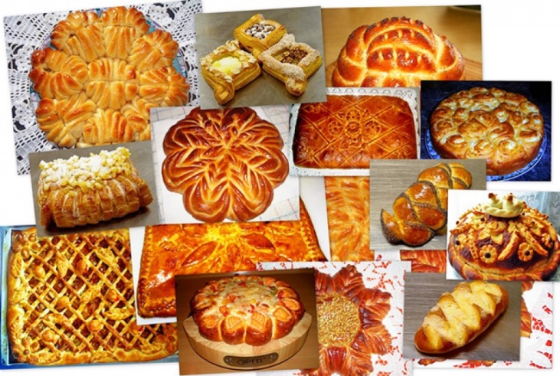
Тем не менее, умеренное употребление пирогов, несомненно, приносит большую пользу организму, особенно, если в их состав входят начинки, богатые витаминами и минералами. Пироги, имеющие начинку из летних ягод, фруктов и овощей – это несомненный витаминный кладезь, который особенно актуален в период простудных заболеваний. Такой пирог может участвовать в повышении иммунных способностей организма [3].
Приобретённое насыщение от пирогов с рыбой и мясом, может давать силы и необходимую энергию на весь день, особенно нужную для людей с физическим трудом.
А полученное удовольствие от вкусной и ароматной еды, будет сопровождать в течение всего дня приятными ощущениями и отличным настроением.
В связи с этим мы предлагаем ниже рецепт творожного пирога, имеющего простую технологию приготовления и не менее полезное содержание.

2. Технология изготовления авторского домашнего творожного пирога

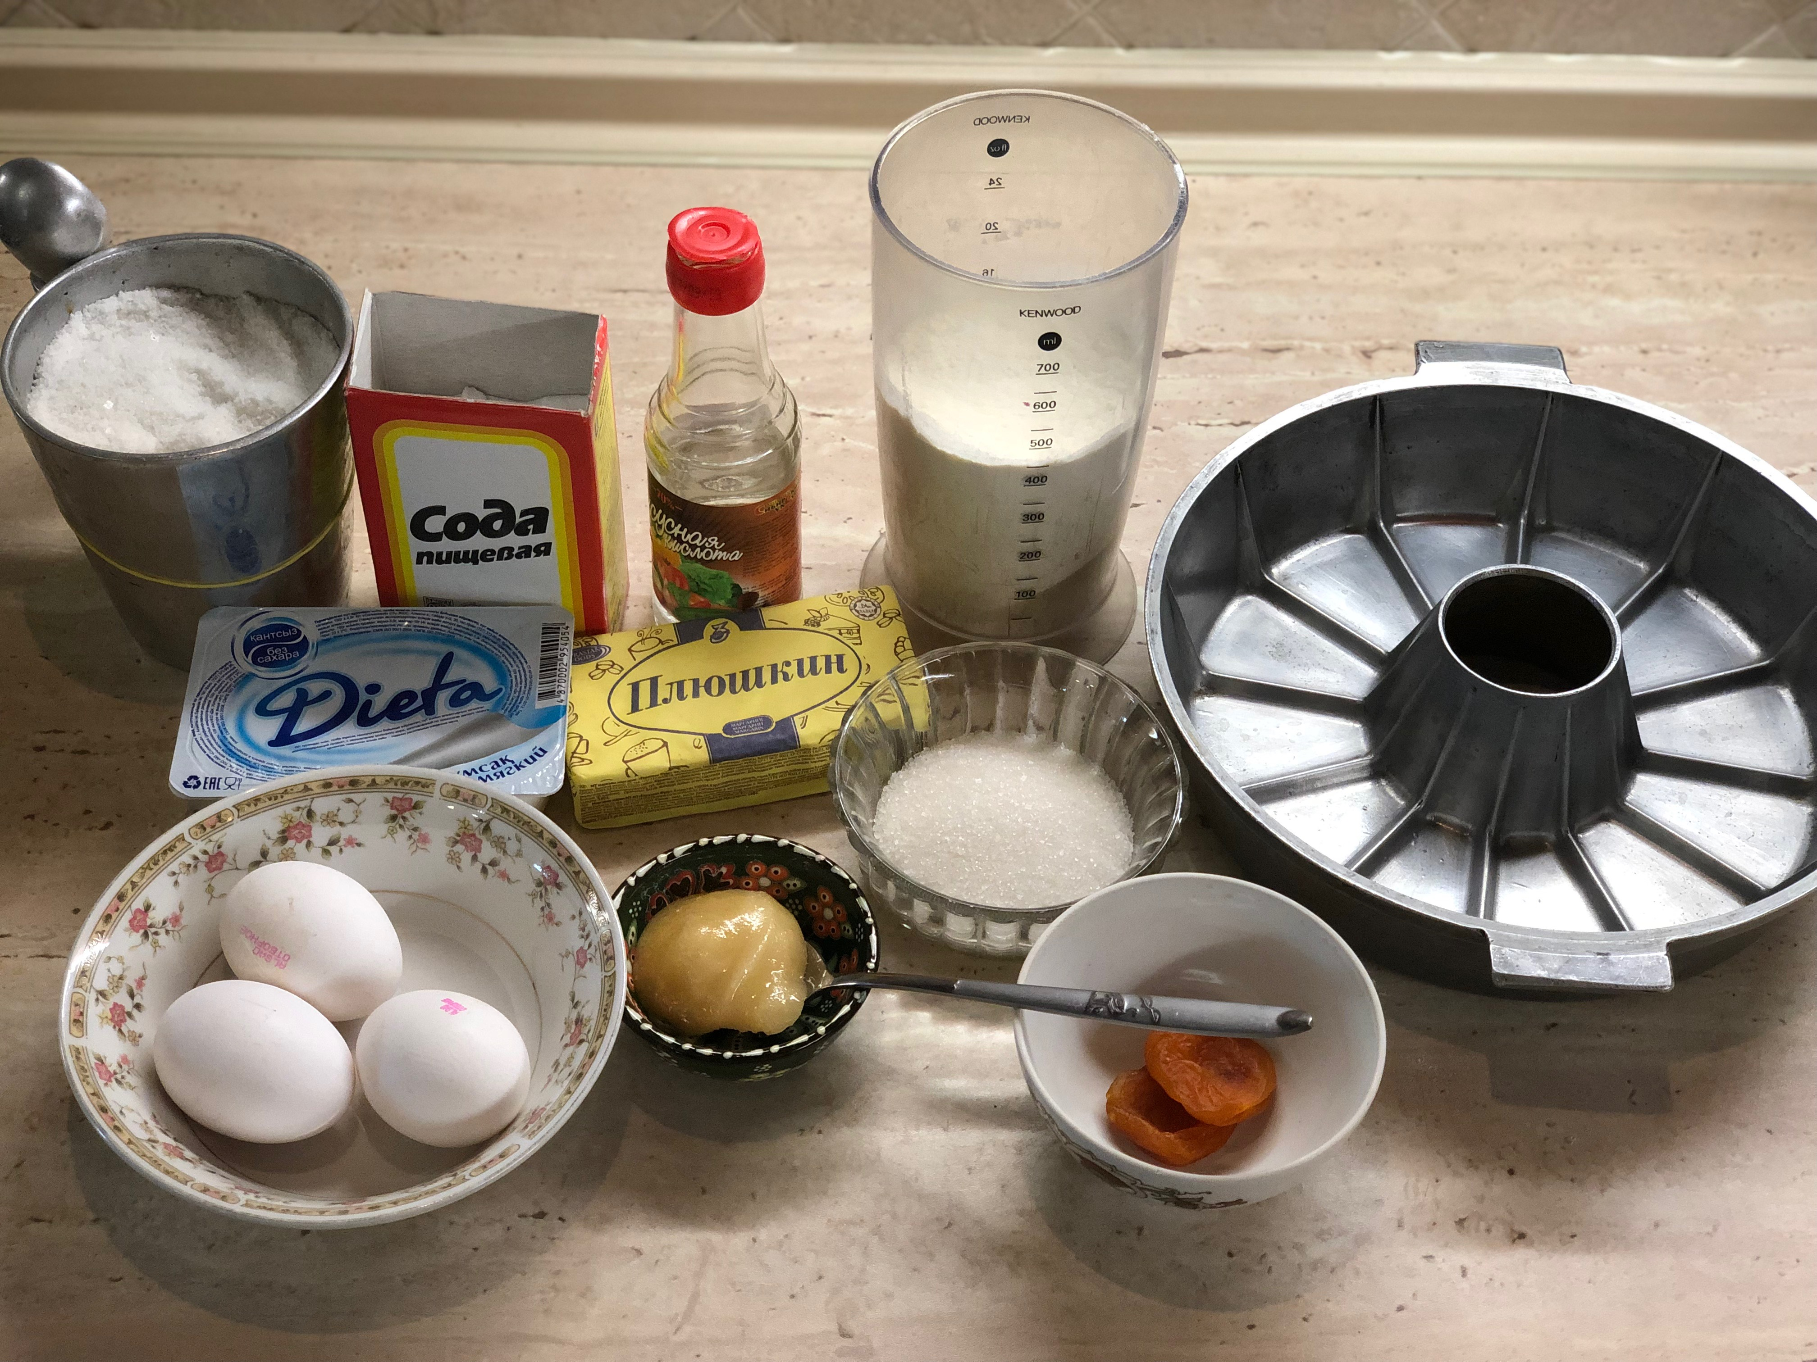Необходимые ингриндиенты для изготовления пирога:
- Маргарин- 1 пачка
- Яйца- 3шт
- Сухофрукты (Курага) – 2 шт
- Мука – 350 грм
- Творог (обезжиренный) – 1 упаковка
- Сахар – 150 грм
- Мед – 1 столовая ложка (с горкой)
- Сода пищевая – полчайной ложки (без горки) Рис.2
- Уксус пищевой – полчайной ложки
- Соль – 1 щепотка

Технология изготовления пирога:

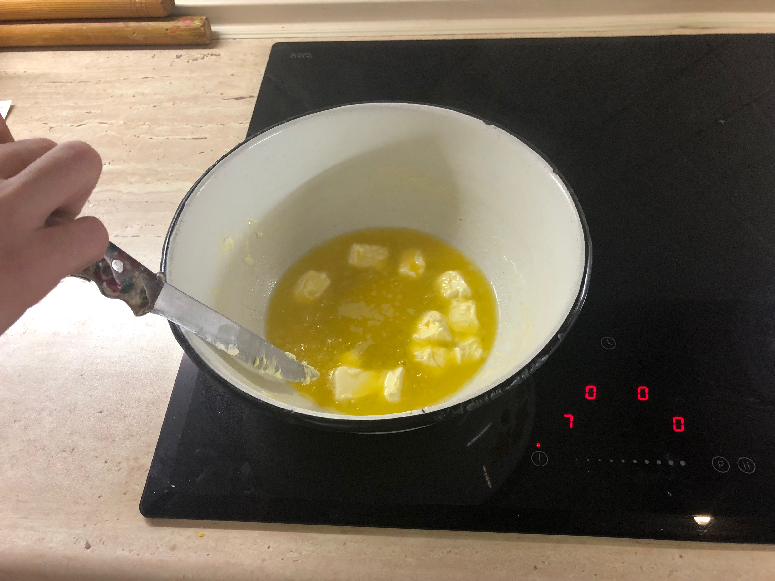1. Растопите марагрин на среднем или слабом огне, периодически помешивая маргарин (рис. 3)
2. Добавляем сахар и мед в маргарин, мешаем до одннородной массы
3. Добавляем творожную массу и продолжаем мешать
4. Добавляем яйца, соль, соду, гашенную уксусом, и измельченную курагу (см. Рис.4)
Рис.3
5. Муку необходимо добавлять до состояния густой сметаны (Рис.5)
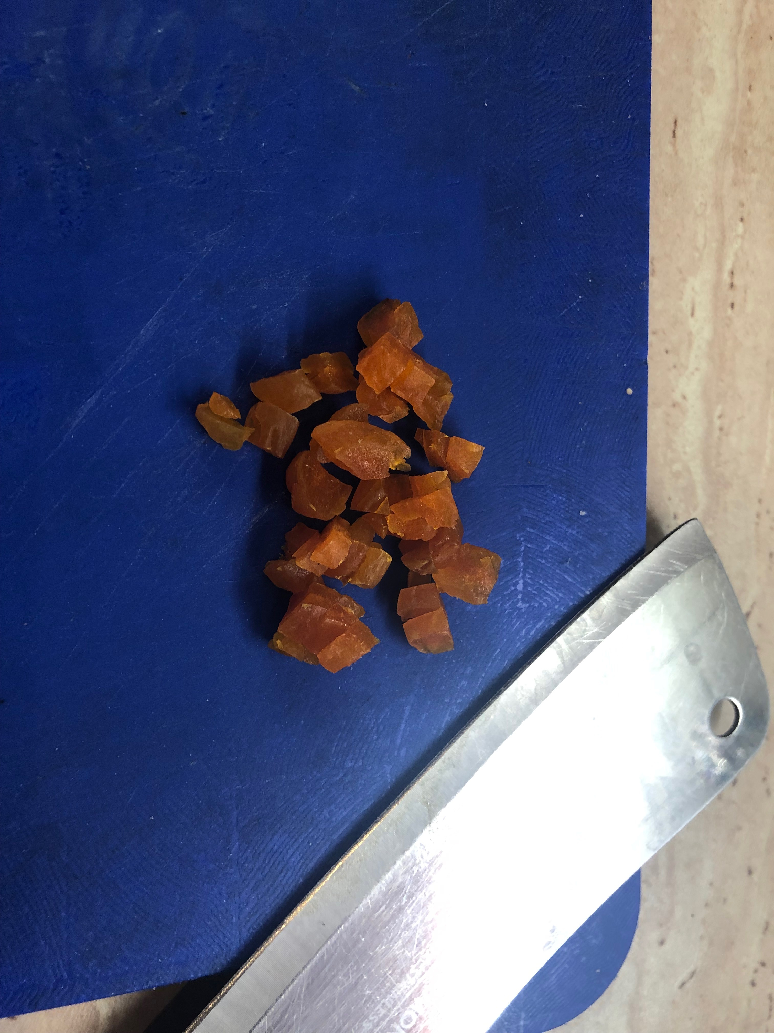
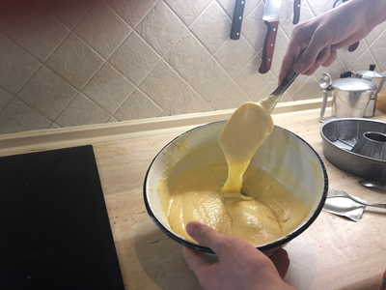
Рис.4 Рис.5
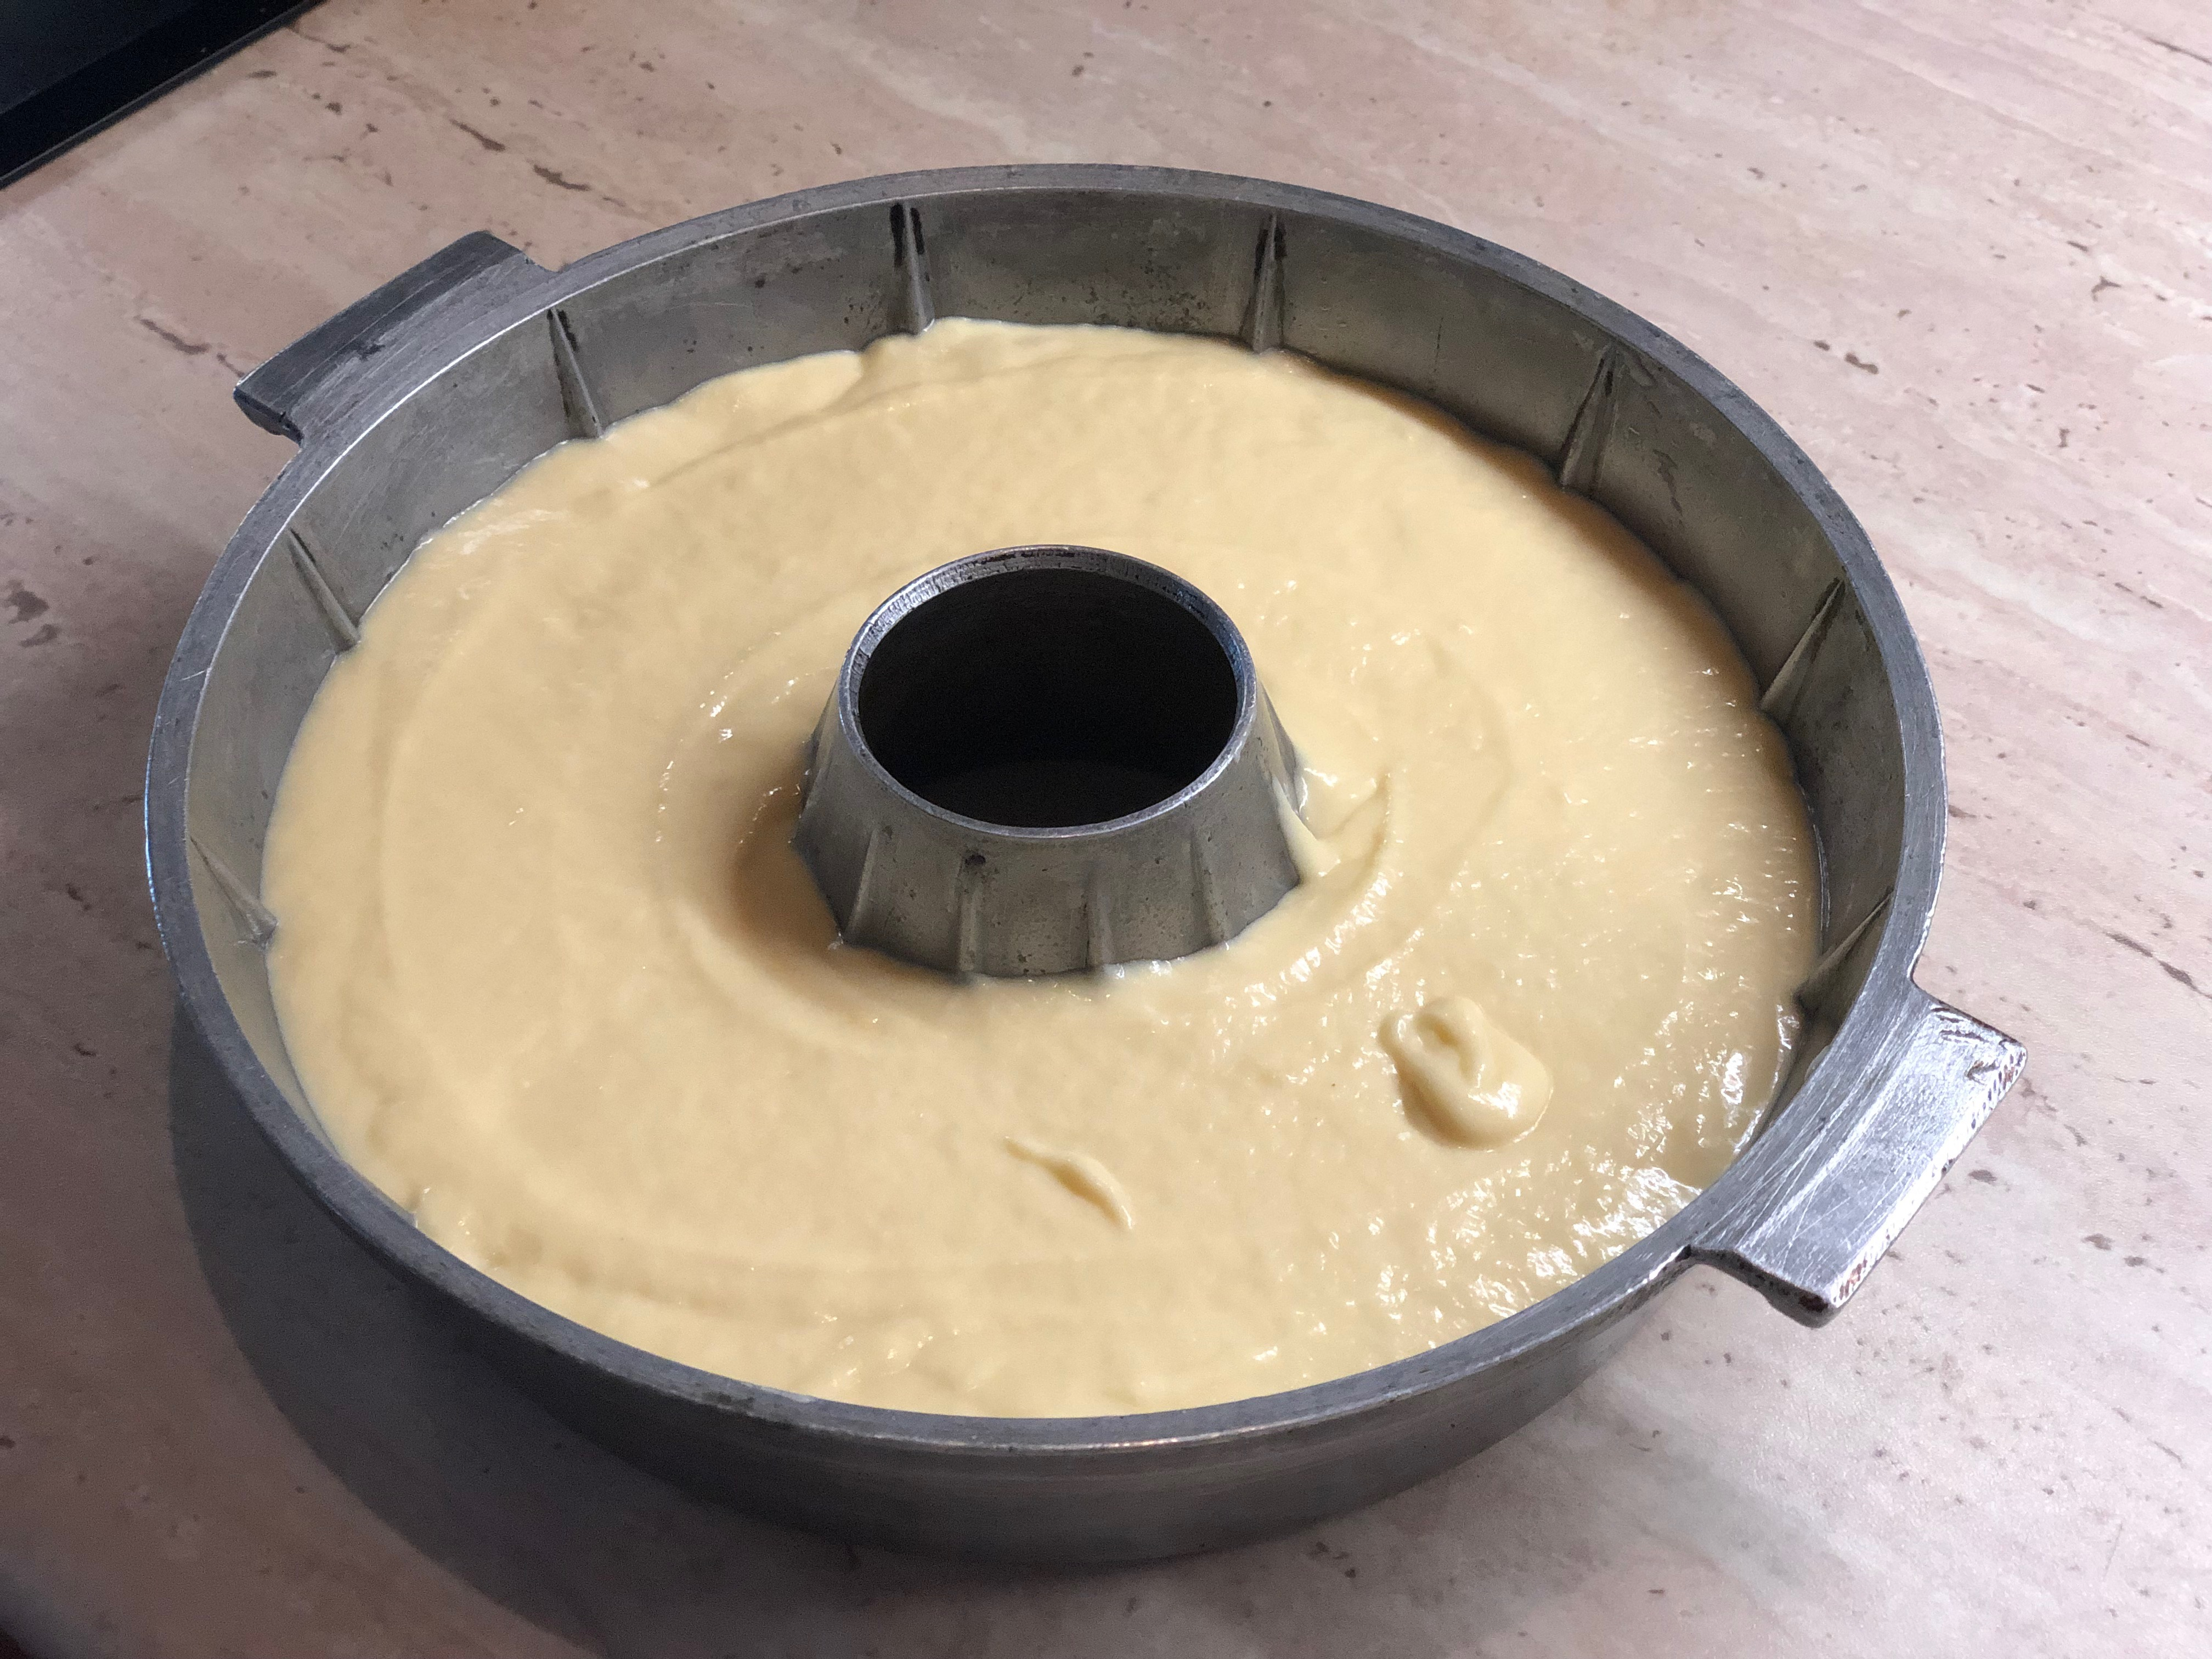 Рис.7
Рис.6
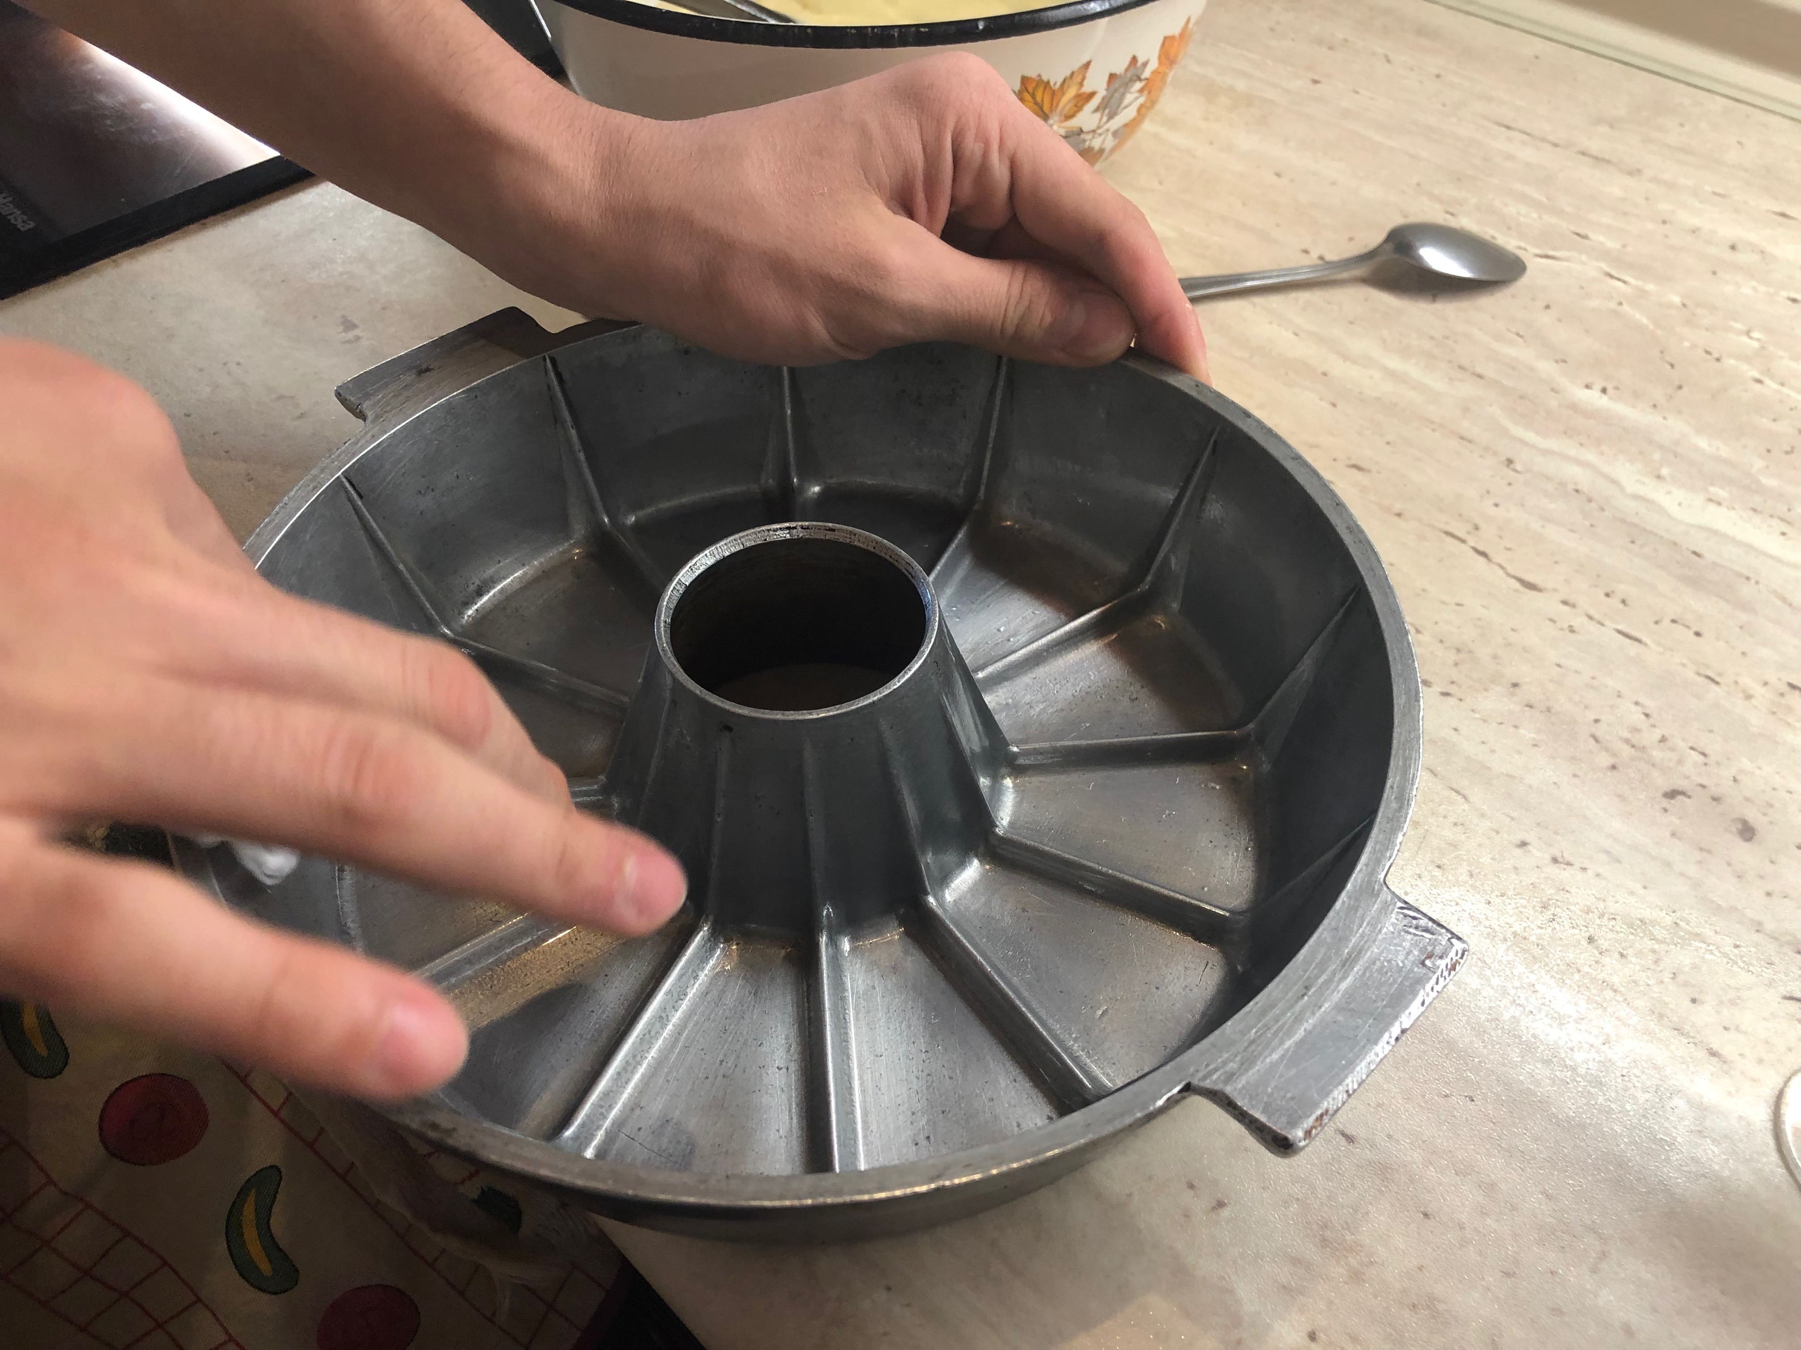6. Смазать форму растительным маслом (Рис.6)
7.Залить форму тестом (Рис.7)
8. Положить в духовку на 35 мин при 180С (Рис.8)
9. Вынимать из формы в теплом ввиде (Рис.9)

Рис.8 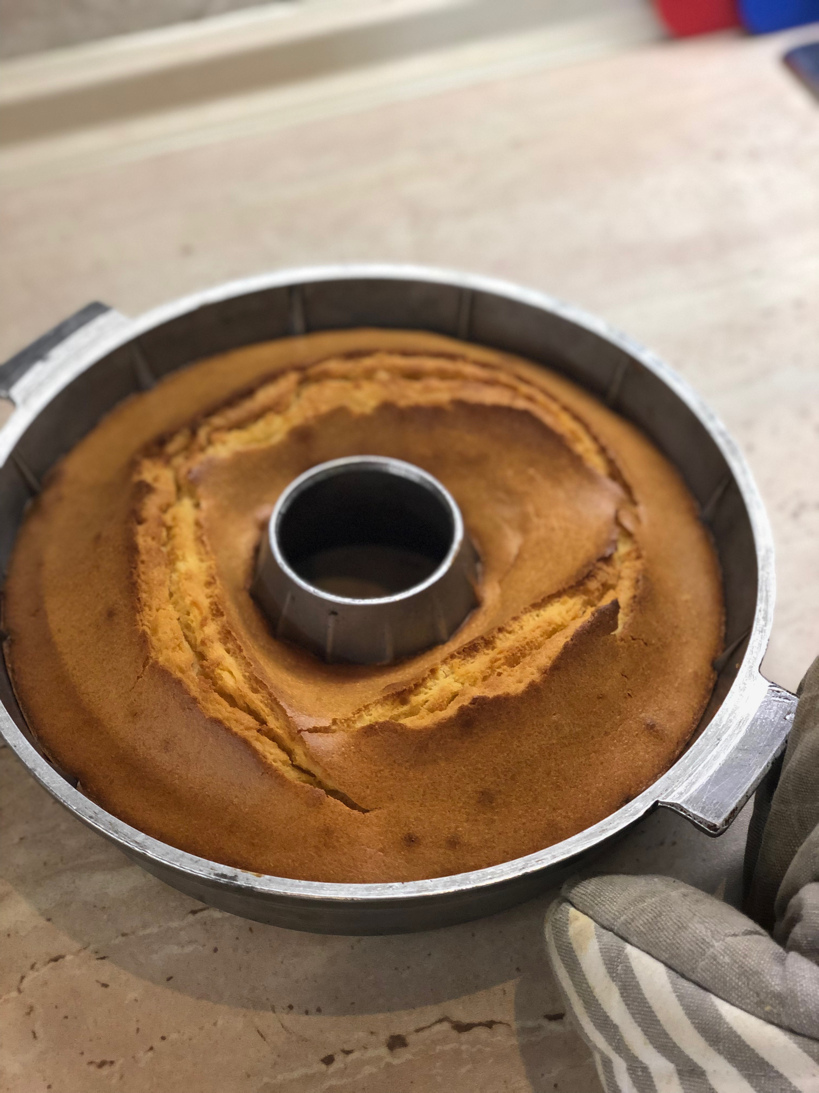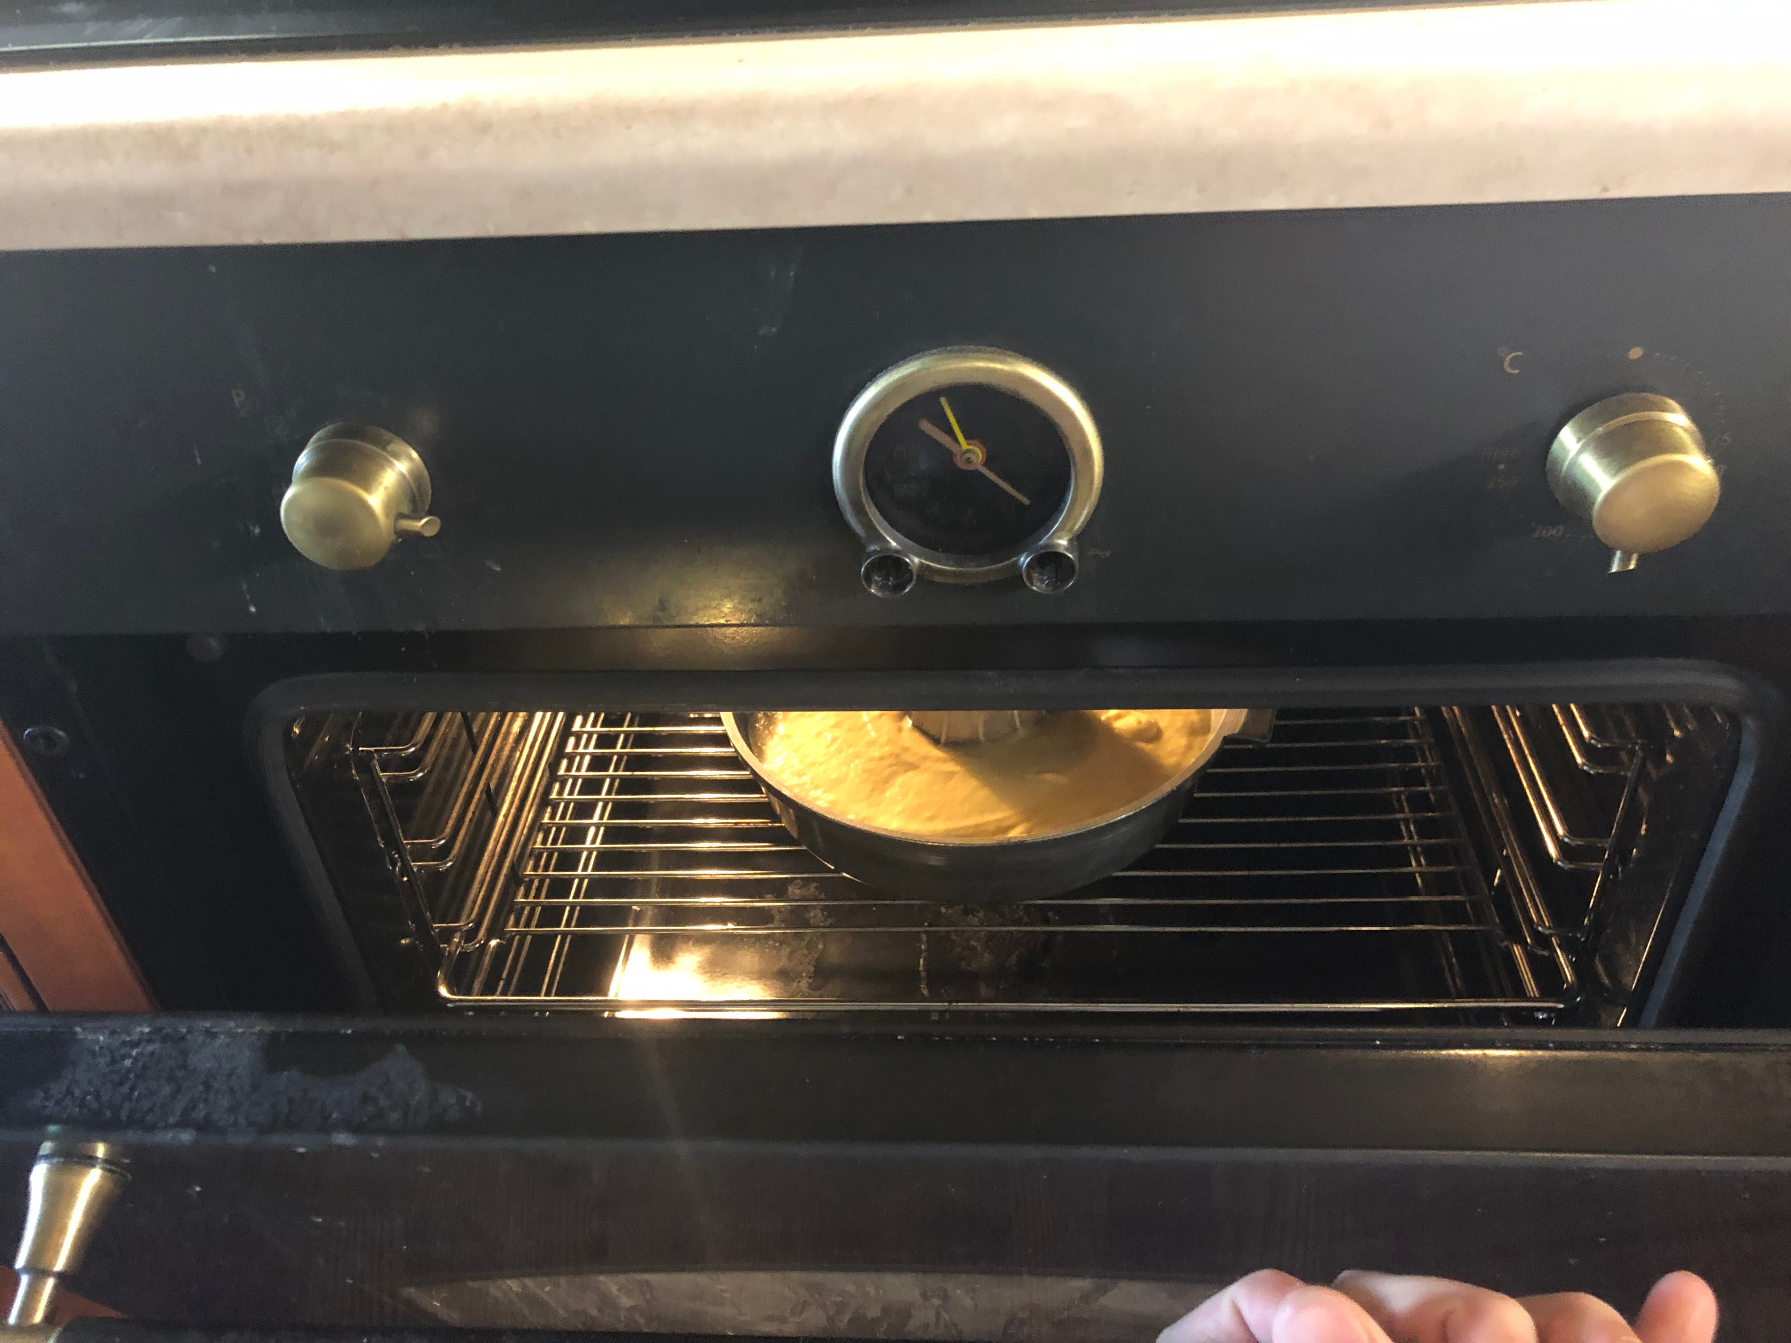

Рис.9

3. Смета расходов на изготовление пирога

- Маргарин – 75 тенге
- Яйца - 90 тенге
- Сухофрукты (Курага) – 75 тенге
- Мука – 82 тенге
- Творог (обезжиренный) – 130 тенге
- Сахар – 42 тенге
- Мед – 200 тенге
- Сода пищевая – 0.25 тенге
- Уксус пищевой – 0.25 тенге
- Соль – 0.25 тенге
- Электроэнергия – 36 тенге за 35 мин

Итого себестоимость пирога составляет 730.75 тенге
Масса готового пирога равна 1 киллограму и 100 грамм.
Цена в кондитерских магазинах города Алматы подобных пирогов составляет 1500 тенге за 1 кг, т.е. за пирог нашей массы цена будет 1650 тенге
Следовательно, экономия составляет:

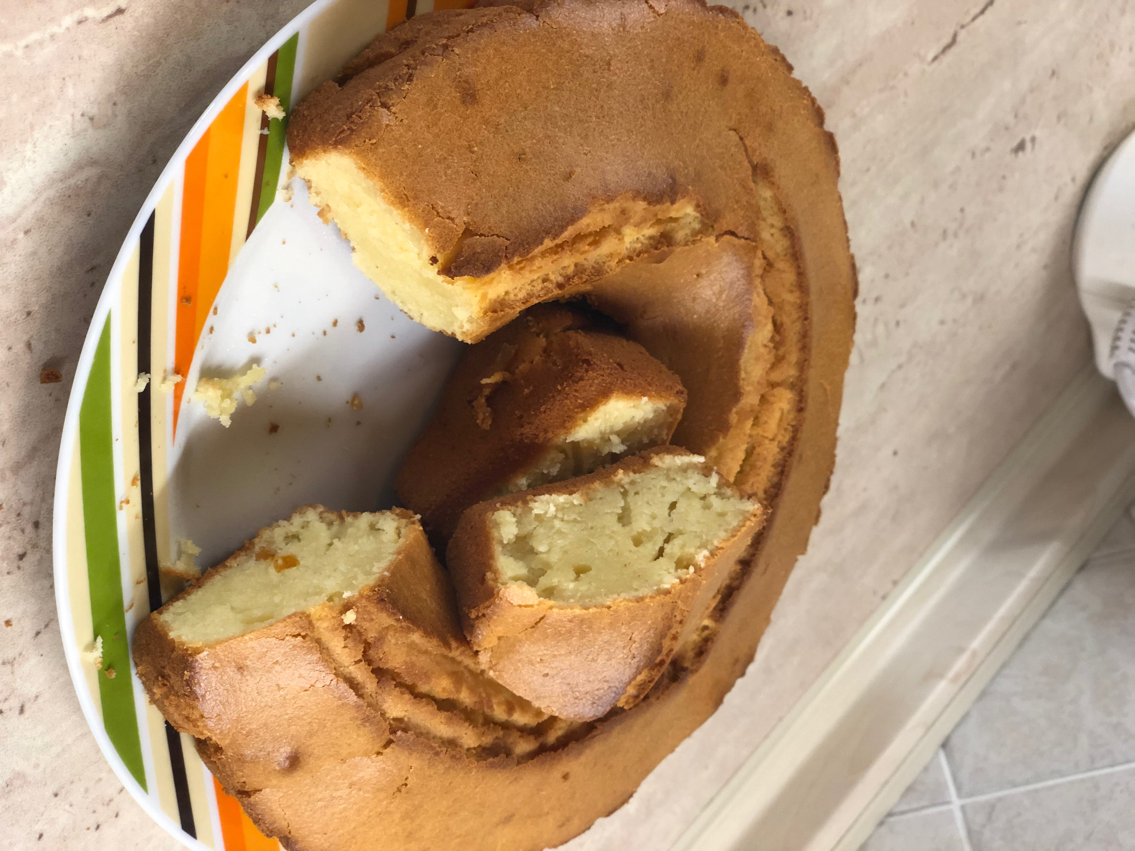Э = 1650 - 731=919 тенге или 125,9%

Заключение

Таким образом, на конкурс был представлен авторский рецепт изготовления творожного домашнего пирога. Преимущество его использования заключается в:
- Скорости приготовления пирога (15 мин приготовления теста + 35 мин выпечка)
- Простоте ингредиентов
- Дешевизне
- Питательности и полезности

Принято считать, что домашняя выпечка является очень полезной и употреблять в пищу стоит только ее. Покупные готовые изделия зачастую содержат множество канцерогенов [2].
Самое главное качество, которым обладают домашние пироги, хлеб и торты - это любовь и забота хозяйки, которая их готовила. Ни один вид хлебобулочных изделий с завода не обладает данным качеством.
Натуральные компоненты, которые используются во время домашнего приготовления, содержат меньше концентратов и вредных составляющих. Домашняя выпечка всегда готовится с любовью. Именно это позволяет получить не только очень вкусное, но и полезное изделие.

Список использованной литературы

- Пироги - калорийность и виды. Состав и польза пирогов. http://findfood.ru/product/pirogi
- Ковальский А. Домашняя выпечка: вред и польза. https://24smi.org/news/19418-domashnyaya-vypechka-vred-i-polza.html
- Виды пирогов и их несомненная польза.
https://family-and-i.com/kategorii/vidy-pirogov-i-ikh-nesomnennaya-polza

